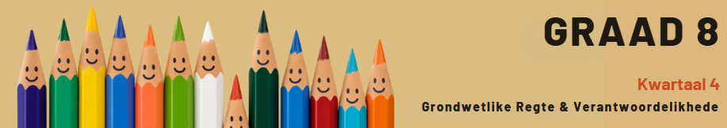
Les 3 – Werkkaart MEMO
 | Aktiwiteit 1: Groeprefleksie  Voltooi die volgende aktiwiteit in groepe.

Lees die gedig As al die bome net eike was en beantwoord die vrae wat volg.
As al die bome net eike was
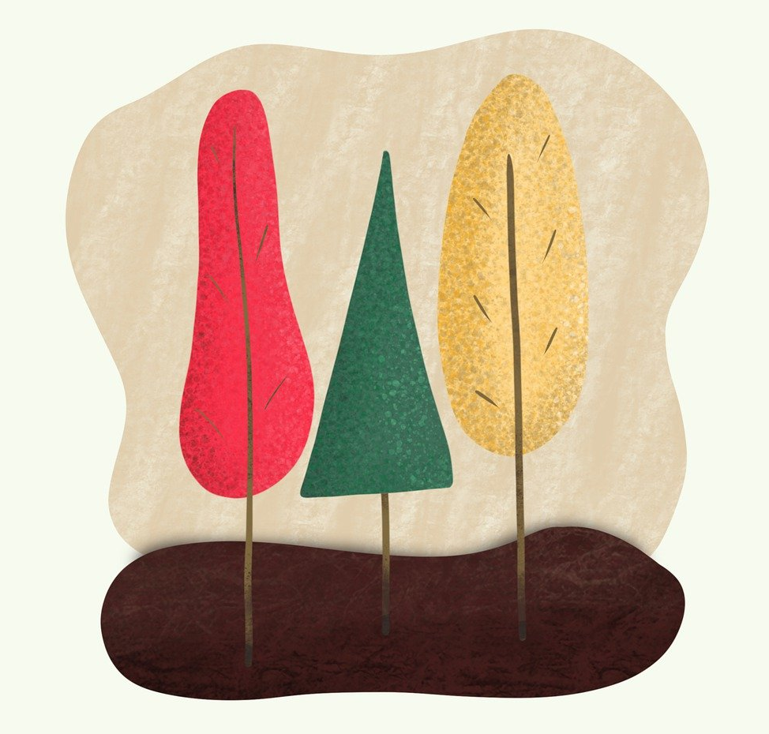
Outeur onbekend
Wat as al die bome net eike was —
Hoe vaal sou dít nie wees;
Geen esdoringstroop of piesangroomys,
En hoe sou lemoensap proe?
Sou dit nie maar eentonig wees,
As almal net dieselfde was;
Net een kleur en net een taal,
En almal met dieselfde van en ras!
Maar…
As die woud die wêreld was,
En elke mens ’n boom kon wees;
Palm en denne, bamboes en wilger -
Wat saam in vrede groei met gees.
Is jy nie bly nie, liewe maat,
Dat ons verskil, maar sáám kan wees?
Ek leer van jou, en jy van my
[Aangepas vanaf: bit.ly/4ehsgcg Toegangsdatum: 24 Junie 2025]

  - Beskryf TWEE voordele van vriendskappe met mense van verskillende kulture of
agtergronde. (2 x 1) (2)
→ Dit kan...
- vriendskappe meer aangenaam maak omdat vriende verskillende persoonlikhede en idees openbaar. (🗸)
- jou help om nuwe gebruike/tradisies/denkwyses aan te leer. (🗸)
- nuwe ervarings skep wat jou help groei. (🗸)
- help dat jy dit geniet om oor ander kulture/tale te leer. (🗸)
- jou help om die wêreld op nuwe maniere te sien. (🗸)
- keer dat vriendskappe vervelig word, aangesien verskille tot opwinding/verskeidenheid kan lei. (🗸)

Enige TWEE van die bogenoemde vir EEN punt elk

  - Identifiseer TWEE lewensvaardighede wat jy kan ontwikkel deur te assosieer met mense
wat van jou verskil. (2 x 1) (2)
→ Jy kan die volgende ontwikkel:
- Probleemoplossingsvaardighede (🗸)
- Vermoë om goeie verhoudings te bou (🗸)
- Kommunikasievaardighede (🗸)
- Spanwerkvaardighede (🗸)
- Konflikbestuursvaardighede (🗸)
- Leierskapsvaardighede (🗸)
Enige TWEE van die bogenoemde vir EEN punt elk

1.3 Verduidelik waarom dit positief is dat almal in die wêreld van mekaar verskil. (1 x 2) (2)
→ Dit is positief omdat...
- dit die lewe interessanter maak, (🗸) wat ons kan help om van mekaar te leer/ander kulture te respekteer. (🗸)
- diversiteit verskillende idees/denkwyses meebring, (🗸) wat ons kan help om probleme kreatief op te los. (🗸)
- mense se verskille nuwe ervarings skep, (🗸) wat ons kan help om te groei/die wêreld beter te verstaan. (🗸)
- verskille tussen mense kan bydra tot versterking van gemeenskappe, (🗸) wat ons kan help om saam te werk/mekaar te ondersteun. (🗸)
Enige EEN van die bogenoemde vir TWEE punte
(d.w.s. EEN punt vir stelling en EEN punt vir motivering/verduideliking)

1.4 Evalueer die moontlike impak op ons daaglikse lewens indien alle mense wêreldwyd
dieselfde kultuur sou hê. (1 x 4) (4)

→ Dit sou...
- eenheid skep/dit makliker maak om saam te stem oor tradisies en besluite, (🗸) wat konflik kan verminder/mense kan help om maklik saam te werk; (🗸) dit sou egter ook beteken dat ons kulturele diversiteit/verskillende idees prysgee, (🗸) wat die wêreld minder kreatief/minder interessant kon maak en beperk hoeveel ons van mekaar leer. (🗸)
- dit makliker maak om ooreen te kom oor watter vakansiedae gevier kon word/watter tradisies om te volg, (🗸) wat die beplanning van gemeenskapsgeleenthede makliker sou maak; (🗸) dit sou egter ook beteken dat unieke vakansiedae/tradisies/tale verdwyn, (🗸) wat die lewe minder interessant kan maak/kanse kan wegneem om by ander te leer. (🗸)
- misverstande tussen mense te verminder, (🗸) wat mense kan help om meer verbind te voel; (🗸) ons sal egter die rykdom van verskillende kosse/musiek/gebruike verloor, (🗸) wat die wêreld vervelig/minder kreatief kan laat voel. (🗸)
- mense help om saam te stem oor belangrike reëls/waardes, (🗸) wat dit makliker kan maak om probleme saam op te los; (🗸) dit kan ons egter keer om verskillende standpunte te sien, (🗸) wat dit moeiliker kan maak om kreatiewe oplossings vir uitdagings te vind. (🗸)
Enige EEN van die bogenoemde vir VIER punte
(d.w.s. om die volle VIER punte vir die EVALUAERING toe te ken moet kandidate: 'n feit/stelling/opinie gee, (🗸) 'n uitbreiding/verklaring gee, (🗸) die uitbreiding/verklaring motiveer (🗸) en 'n resultaat/uitkoms gee. (🗸))
[Subtotaal: 10]

